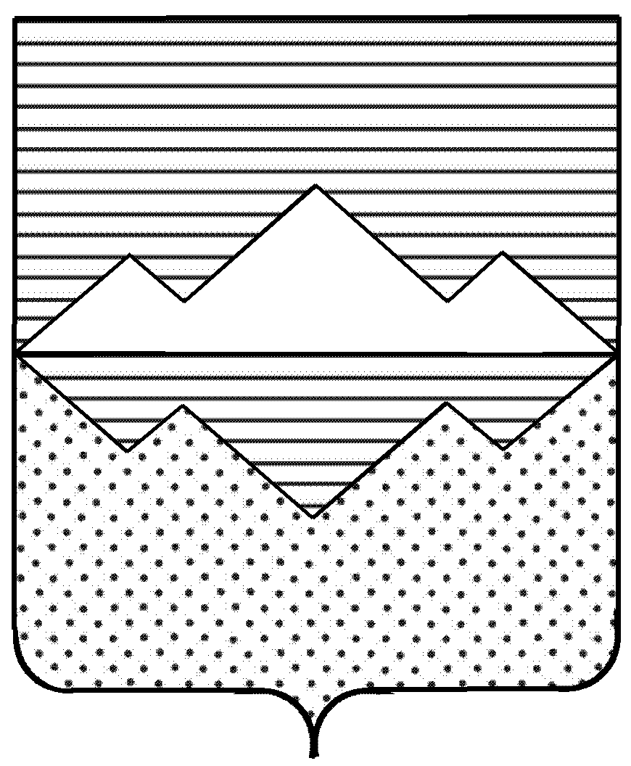
СОВЕТ ДЕПУТАТОВ
БЕРДЯУШСКОГО ГОРОДСКОГО ПОСЕЛЕНИЯ
САТКИНСКОГО МУНИЦИПАЛЬНОГО РАЙОНА
ЧЕЛЯБИНСКОЙ ОБЛАСТИ
РЕШЕНИЕ
от 21 августа 2019 года № 146/1
п. Бердяуш

О изменении схемы теплоснабжения
МО «БГП» СМР ЧО до 2027 года.

СОВЕТ ДЕПУТАТОВ БЕРДЯУШСКОГО ГОРОДСКОГО ПОСЕЛЕНИЯ РЕШАЕТ:

1.Внести изменения в «схему теплоснабжения муниципального образования «Бердяушское городское поселение» Саткинского муниципального района Челябинской области до 2027 г.», в связи с письменным отказом жителей частного сектора п. Бердяуш, ул. Краснокаловка, пер. Малый от централизованного теплоснабжения и переходом на индивидуальное отопление.
- исключить из «схемы теплоснабжения муниципального образования «Бердяушское городское поселение» Саткинского муниципального района Челябинской области до 2027 г.» отапливаемые объемы частного сектора п. Бердяуш, ул. Краснокаловка, пер. Малый.
- актуализировать «схему теплоснабжения муниципального образования «Бердяушское городское поселение» Саткинского муниципального района Челябинской области до 2027 г.», включением схемы тепловой трассы ул. Речная д.6а, и трассы многоквартирного дома №3 пер. Победы, подключенных в новой построенной котельной угольной котельной 0,48 МВт находящейся по адресу: п. Бердяуш, ул. Пушкина.

2.Произвести демонтаж теплотрассы по ул. Краснокаловка, пер. Малый, и произвести монтаж теплотрассы ул. Речная д.6а, из материала полученного после демонтажа теплотрассы по ул. Краснокаловка, пер. Малый, согласно технического решения.

3.Контроль исполнения настоящего решения возложить на комиссию ЖКХ Совета депутатов Бердяушского городского поселения (председатель Яковлев А.И.).

4.Настоящее решение опубликовать в газете «Саткинский рабочий» в течение 10 дней после его подписания.

Председатель Совета депутатов С.В. Щербакова
Бердяушского городского поселения

